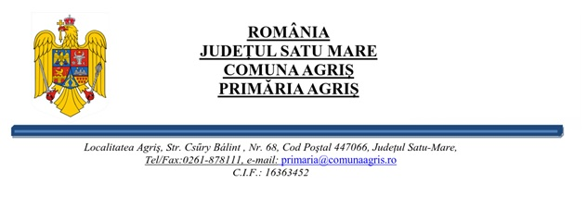Nr. 745/05.03.2026.

RAPORT DE SPECIALITATE LA PROIECTUL DE HOTĂRÂRE
privind revocarea H.C.L Nr. 29/19.12.2025
privind validarea mandatului de consilier local al domnului Kallos Ștefan-Alexa.

Având în vedere:
- Adresa Instituției Prefectului Județul Satu-Mare Serviciul Juridic cu nr.1811/SJ/20.02.2026.
- art. 4 și art. 9 paragraful 3 din Carta europeană a autonomiei locale, adoptată la Strasbourg la 15 octombrie 1985, ratificată prin Legea nr. 199/1997;
- art. 7 alin. (2) din Legea nr. 287/2009 privind Codul civil, republicată, cu modificările ulterioare;
- art. 5 lit.ș , art.87 alin.(3) ,art.129 alin.(1) și (2) lit.b) , din Ordonanța de Urgență nr.57/2019 privind codul administrativ ;
- În conformitate cu prevederile :
- Art. 200 și art 255 din O.U.G 57/2019 privind Codul Administrativ.
În temeiul dispozițiilor art. 139 coroborat cu art. 196 alin. (1) lit. a) din O.U.G 57/2019 privind Codul Administrativ ,

Secretar general cu exercitare cu caracter temporar,
Csorba Levente

